院 系： 计算机科学学院
专 业： 软件工程
年 级： 2023
课程名称：Android平台开发
学 号： 202321091273
姓 名： 张清源
指导教师： 程鹏
版本
修订内容
成绩评定
2023年 12月25

目录
- 项目概览与愿景
- 业务背景与痛点分析
- 技术选型·深度解读
- 系统总体架构与部署拓扑
- 关键业务流程
  - 用户认证链路
  - 知识点全生命周期
  - 费曼学习闭环
  - AI 服务：润色 / 出题 / 评价
  - RAG 检索增强生成
  - 3D 可视化与知识宇宙
- 数据层设计
  - ER 模型
  - 索引与性能
  - 向量检索策略
- 代码分层与模块职责
- 运维、监控与安全
- 工程化实践
  - CI/CD
  - 代码规范与质量
  - 自动化测试矩阵
- 亮点总结与未来规划
- 附录·接口文档片段

1 项目概览与愿景
费曼学习平台（Feynman Learning Platform, 简称 FLP）旨在将「费曼学习法」核心理念与 生成式 AI 和 现代大前端技术 相结合，帮助高校与企业用户快速沉淀知识、构建个人/团队知识库，并通过可视化方式促进知识迁移与再创造。
- 愿景 ：让每个人都能像费曼一样，把复杂概念解释到 8 岁孩子都能听懂。
- 使命 ：以 AI 提升学习效率，以 3D 可视化激发创造力。
- 核心价值：Explain 🡒 Evaluate 🡒 Quiz 🡒 Refine 循环，形成闭环学习与持续迭代。

里程碑
阶段 | 关键交付 | 完成时间
MVP | 用户系统、知识点 CRUD、录音转写 | 2025-09
Alpha | AI 文本润色、测评与出题 | 2025-10
Beta | 私有知识库 RAG、知识图谱可视化 | 2025-11
Release v1 | 3D 宇宙 / Cesium 地球、CI/CD、Docker 部署 | 2025-12

2 业务背景与痛点分析

2.1 学习者视角
- 信息碎片化 — 互联网搜索结果噪声高，知识难以体系化。
- 缺乏即时反馈 — 学生自学时无法快速验证理解是否正确。
- 动机衰减 — 学习过程枯燥，缺少可视化、游戏化刺激。

2.2 教育机构 / 企业培训视角
- 内容沉淀难 — 讲师产出的 PPT/文档难以沉淀为结构化知识库。
- 评测成本高 — 传统测验需要人工出题批改。
- 知识迁移慢 — 新人 onboarding 缺少直观的知识地图。

2.3 平台定位
通过 AI 生成 + 结构化存储 + 可视化呈现，帮助学习者从「被动摄入」走向「主动解释」，同时降低机构侧运营成本。

3 技术选型·深度解读
层次 | 技术 | 选择理由 | 替代方案
前端框架 | React 18 + Vite | 社区成熟、生态丰富、支持 SPA + MPA | Vue 3、Svelte
状态管理 | Context + Zustand | 轻量无模板、与 Hooks 天然融合 | Redux Toolkit
3D 引擎 | Three.js + CesiumJS | Three 适合物体级场景，Cesium 擅长地球级 GIS | Babylon.js、Mapbox GL
后端框架 | Express 5 | 学习曲线低、Middleware 体系灵活 | Koa 2、NestJS
数据库 | MongoDB 6 | 原生文档型、Schema 灵活，适配 JSON 知识块 | PostgreSQL
向量存储 | 自建 Faiss / JSON | 课程阶段方便演示，后续可平滑迁移 | Milvus、PGVector
LLM & Embedding | DeepSeek + 百度千帆 V2 | 中文表现优、成本可控 | GPT-4、阿里通义
部署 | Docker Compose | 易于课堂演示与 CI/CD | Kubernetes
选择原则：Demo First，易学易试；解耦设计，便于后期替换。

4 系统总体架构与部署拓扑

4.1 逻辑架构
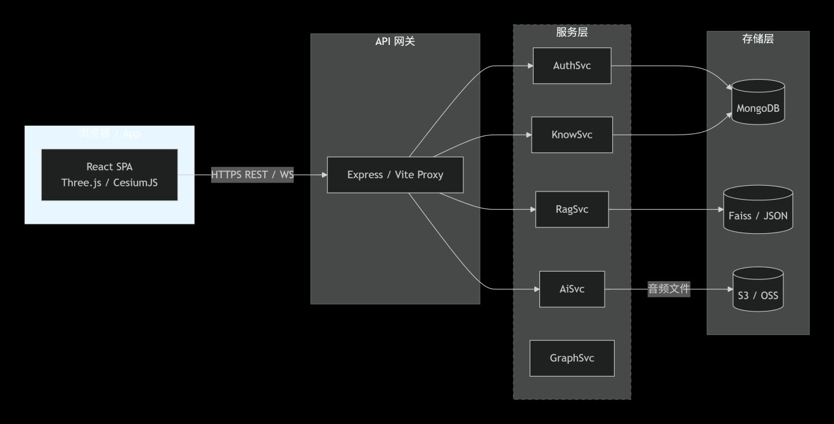

4.2 物理部署拓扑
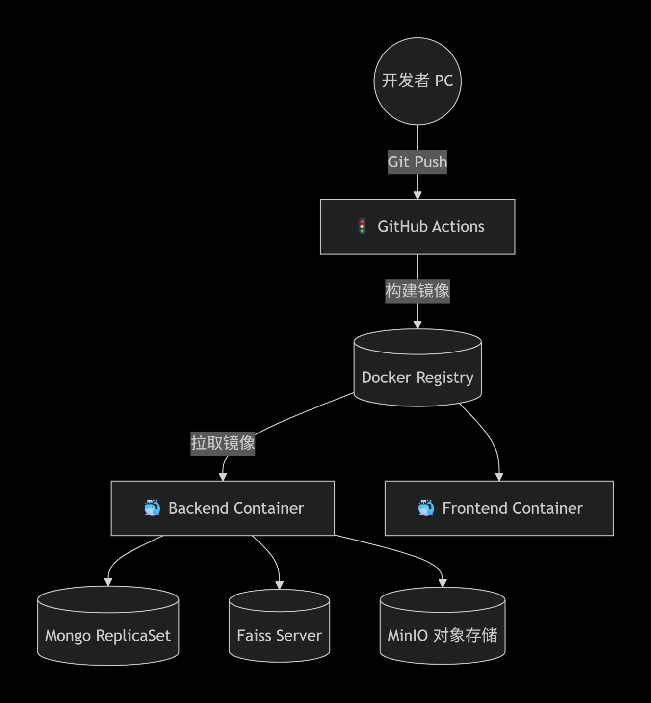

5 关键业务流程

5.1 用户认证链路
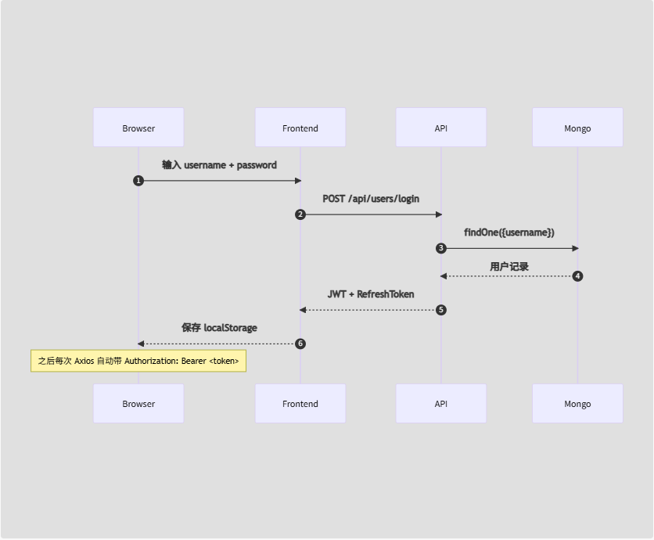安全设计： 1. 采用 bcrypt + 盐值加密存储密码；
2. JWT 过期 2 小时，RefreshToken 7 天；
3. 支持双因子（预留扩展点）。

5.2 知识点全生命周期
阶段 | 触发者 | 关键操作 | 数据变更
Create | 用户 | Markdown 编辑 → 保存 | KnowledgePoint.insertOne
Read | 任意 | 列表 / 详情查询 | find({owner})
Update | 作者 | PATCH 修改标题/内容 | updateOne + updatedAt
Delete | 作者 / Admin | 软删 deleted=true | 保留审计日志

5.3 费曼学习闭环
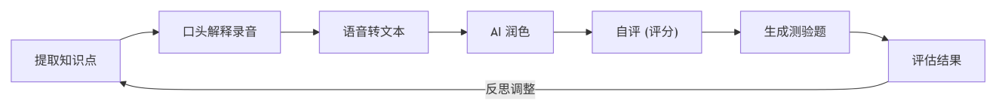闭环逻辑：在每个阶段记录用户的输入与 AI 输出，为下一轮 RAG 检索提供丰富上下文。

5.4 AI 服务详细交互

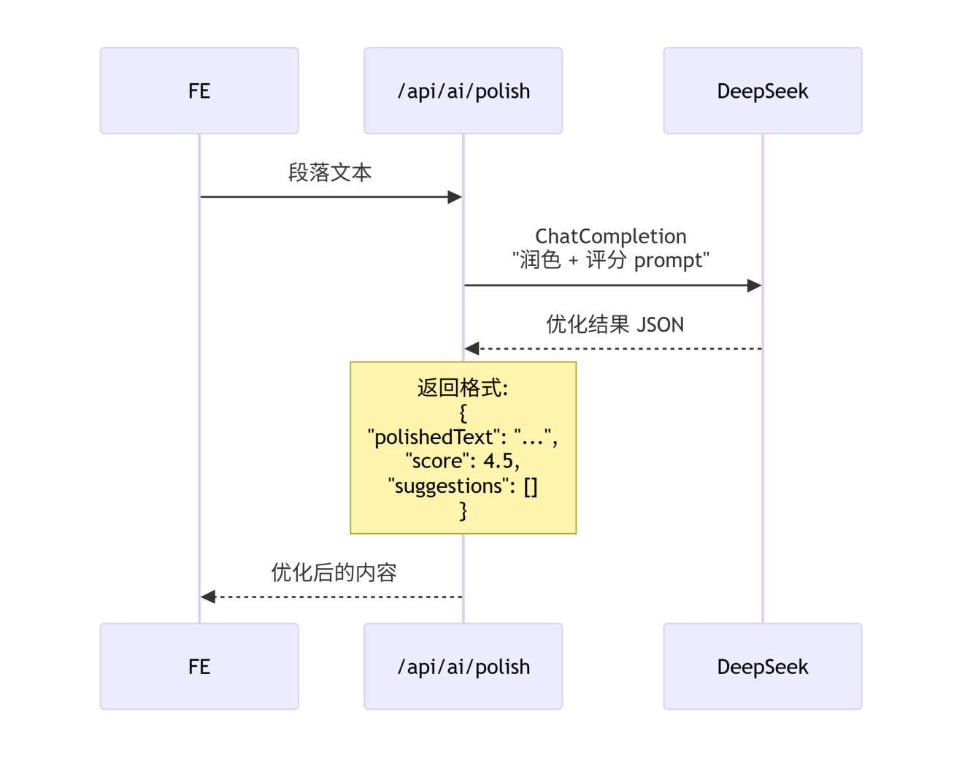

5.5 RAG 检索增强生成
工具链：LangChain schema + 自研选片算法
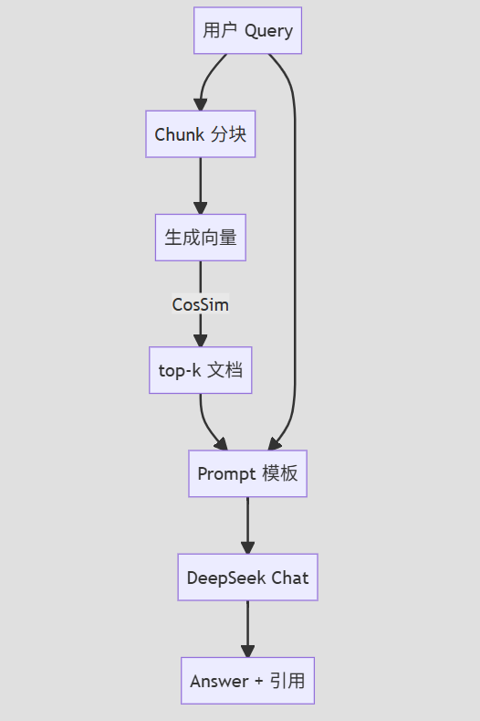

5.6 3D 可视化与知识宇宙
- 将 Knowledge Point 映射为三维节点，权重 → 球体半径；
- 采用 force-graph three 做力导布局，初始时随机播撒星尘效果；
- 点击节点聚焦 Camera，侧边栏展示关联记录与 AI 摘要；
- Cesium 模式下，以经纬度或「学习场景地点」进行落点展示。

6 数据层设计

6.1 ER 模型（复用，但补充 AuditLog）
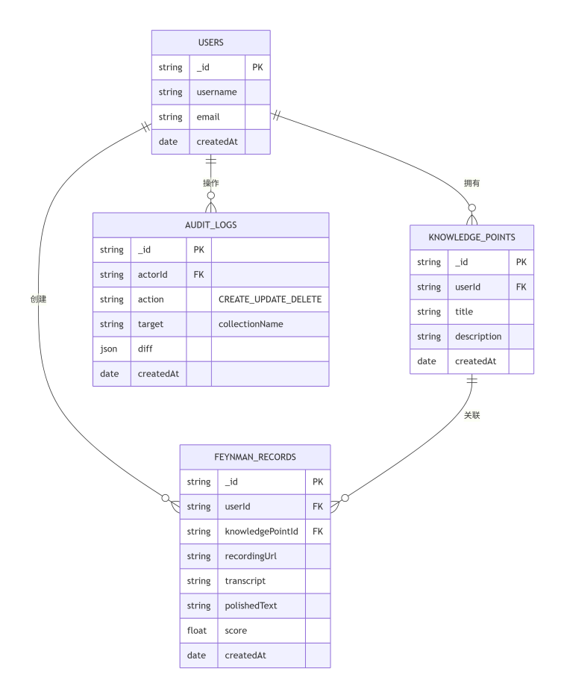

6.2 索引与性能优化
- users.email、users.username：唯一索引；
- knowledge_points.ownerId：普通索引（Dashboard 列表高频）；
- feynman_records.knowledgePointId：复合索引 (knowledgePointId, createdAt)；
- 向量检索采用 倒排-HNSW（Faiss Index HNSWFlat），K ≈ 8。

6.3 数据安全
- 全量备份 Cron：每天 02:00 上传对象存储；
- 自动快照：Mongo Replication Oplog size ≈ 8 小时。

7 代码分层与模块职责
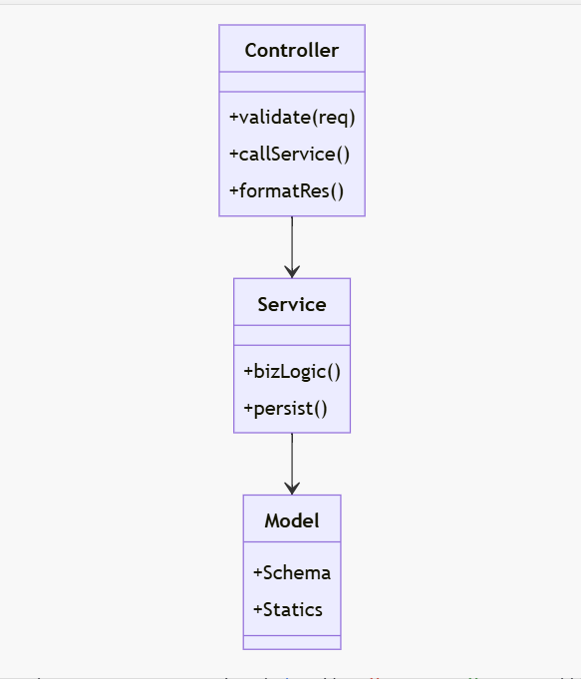
- controllers/：只处理 HTTP 细节与合法性检查；
- services/：聚合业务逻辑，可被 CLI / Cron 调用；
- models/：Mongoose Schema；
- middleware/：鉴权、日志、错误捕获。
通过 依赖倒置，Service 层不感知 Express，实现可测试性。

7 典型代码示例
为了使读者快速理解核心实现，下列选取后端 & 前端最具代表性的片段予以展示（均已简化，仅保留关键逻辑）。

7.1 JWT 认证中间件（backend/middleware/auth.js）
const jwt = require('jsonwebtoken');
module.exports = (req, res, next) => {
try {
// 1. 取 token
const token = req.header('x-auth-token') || req.headers.authorization?.replace('Bearer ', '');
if (!token) return res.status(401).json({ msg: 'Missing token' });
// 2. 解析并挂载 user
req.user = jwt.verify(token, process.env.JWT_SECRET).user;
return next();
} catch (err) {
return res.status(401).json({ msg: 'Invalid token' });
}
};

7.2 向量检索核心（backend/services/vectorStoreService.js）
const { cosineSimilarity } = require('vectordb-utils');
const store = require('../vector_store/index.json');
exports.similaritySearch = (queryVec, k = 6) => {
return store
.map((doc) => ({ ...doc, score: cosineSimilarity(queryVec, doc.embedding) }))
.sort((a, b) => b.score - a.score)
.slice(0, k);
};

7.3 前端 axios 基础封装（frontend/src/api/axios.js）
import axios from 'axios';
const api = axios.create({
baseURL: import.meta.env.VITE_API_BASE || 'http://localhost:3000',
withCredentials: true,
});
// 请求拦截：自动加 Token
api.interceptors.request.use((config) => {
const token = localStorage.getItem('token');
if (token) config.headers.Authorization = `Bearer ${token}`;
return config;
});
export default api;

7.4 费曼记录提交片段（frontend/src/pages/FeynmanRecordPage.jsx）
const handleSave = async () => {
const formData = new FormData();
formData.append('audio', recordedBlob, 'record.wav');
formData.append('text', rawText);
await api.post('/feynman-records', formData);
toast.success('已保存，AI 正在处理…');
};

8 运维、监控与安全
分类 | 工具 | 关键指标
性能监控 | Prometheus + Grafana | CPU、内存、P95 Latency、RPS
日志 | Pino + Loki | Error 分布、慢查询
警报 | Alertmanager | 5xx Surge、DB 连接耗尽
安全 | Helmet + rate-limit | XSS、CSRF、暴力破解
灰度 | Caddy 蓝绿 | 版本回滚 < 1 min

9 工程化实践

9.1 CI/CD 流程
- Lint ➜ Test ➜ Build ➜ Push 镜像 ➜ Deploy
- 任何 main 分支 push 触发生产构建；preview/* tag 自动部署临时环境。
- 前端使用 Vitest + Cypress，后端用 Jest + Supertest。

9.2 代码规范
- ESLint Airbnb + Prettier；
- commit message 遵循 Conventional Commits；
- Husky + lint-staged 在 pre-commit 自动检查。

9.3 测试矩阵
层级 | 工具 | 覆盖
单元 | Jest | Service 逻辑 ≥ 80%
接口 | Supertest | API 路由 100% 成功 + 40% 异常
UI | React Testing Library | 主要组件交互
E2E | Cypress | 登录、创建知识点、RAG 问答

10 亮点总结与未来规划

亮点汇总
- AI 与学习法结合 ：将费曼学习闭环完全工程化，并引入 RAG 提升回答可解释性。
- 三维知识宇宙 ：把抽象知识点映射到可探索的 3D 空间，增强沉浸感。
- 松耦合架构 ：向量库、LLM 可插拔，支持后期多云策略。

未来规划
版本 | 特性 | 说明
v1.1 | 多租户 & 组织空间 | 商业化必备，隔离数据与计费
v1.2 | 插件市场 | 引入微前端，社区贡献可视化组件
v2.0 | Edge Runtime | 使用 Cloudflare Workers 加速静态 + AI 推理
v2.x | 跨端 （Desktop & Mobile） | Electron + Capacitor 一套代码多平台

11 附录·接口文档片段
/post/knowledge-points:
post:
summary: 创建知识点
security:
- BearerAuth: []
requestBody:
required: true
content:
application/json:
schema:
$ref: '#/components/schemas/KnowledgePointInput'
responses:
'201':
description: Created
content:
application/json:
schema:
$ref: '#/components/schemas/KnowledgePoint'
'401':
description: 未授权
完整 OpenAPI JSON 位于 docs/api.openapi.json，可导入 Postman / Swagger UI。
界面截图
- 登录界面
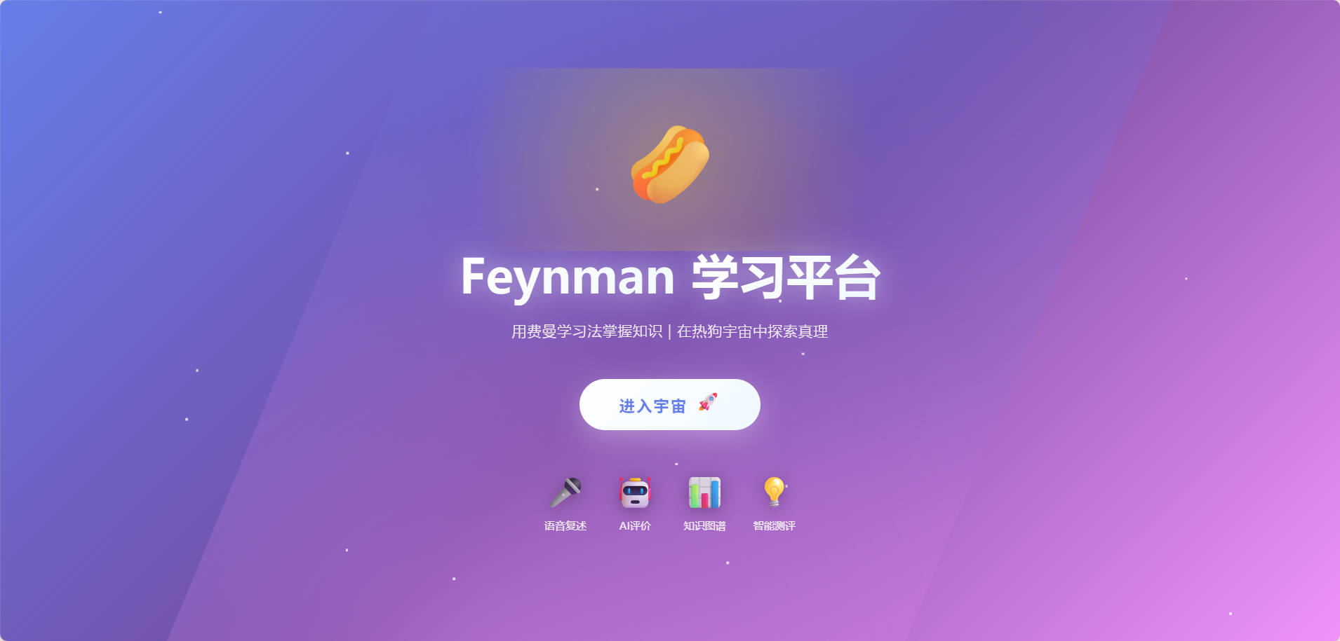
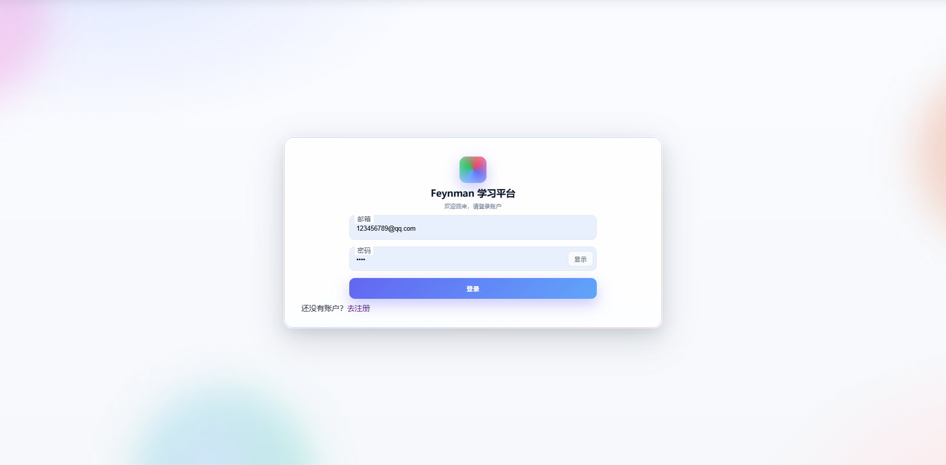

- 主页

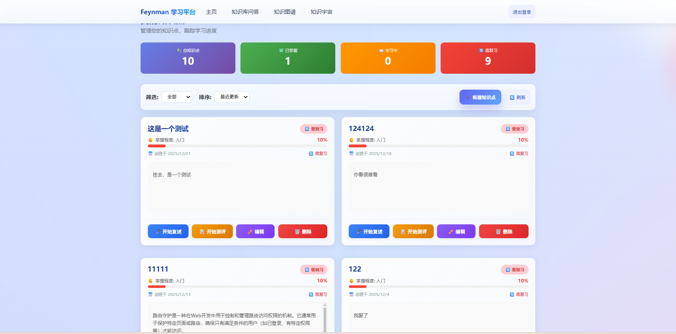
（3）3D宇宙
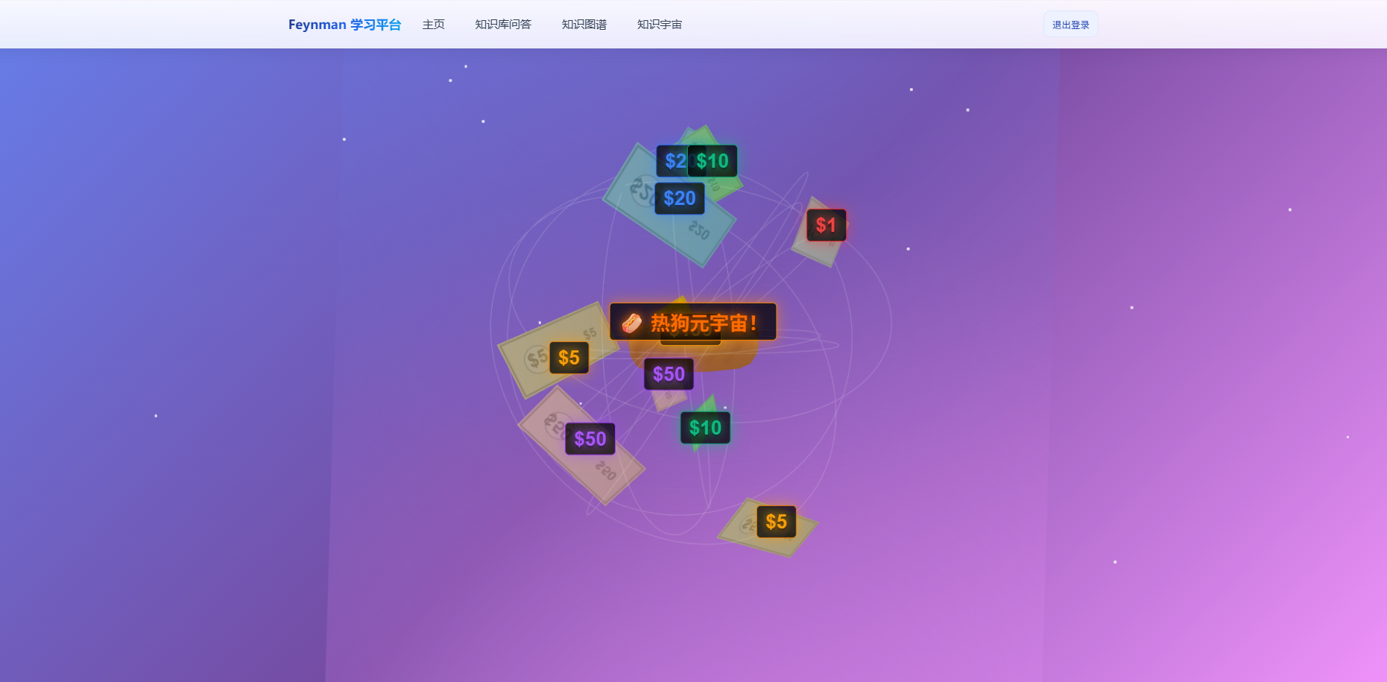
AI问答考核的截图：
